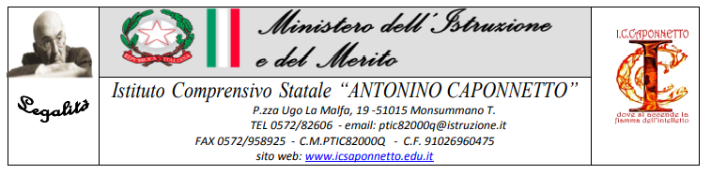

Domanda per l’Attribuzione della Funzione Strumentale

( da presentare entro il 10 settembre 2025)
Al Dirigente Scolastico
ICS "A. Caponnetto" – Monsummano Terme
Oggetto: Candidatura per l’attribuzione della Funzione Strumentale
Il/La sottoscritto/a ____________________________________________, docente presso codesto Istituto, presenta la propria candidatura per l’attribuzione della seguente Funzione Strumentale:
Funzione Strumentale selezionata (barrare quella per cui si presenta candidatura):
☐ PTOF
☐ Inclusione
☐ Orientamento
☐ Percorsi Musicali della Secondaria

Compiti previsti per ciascuna Funzione Strumentale
1. PTOF
- Coordinamento della progettazione didattica
- Monitoraggio e aggiornamento del Piano Triennale dell’Offerta Formativa
- Collaborazione con i referenti di progetto
2. Inclusione
- Coordinamento delle attività di sostegno e inclusione
- Rapporti con famiglie e servizi territoriali
- Supporto ai docenti per la gestione degli alunni con BES e disabilità
3. Orientamento
- Organizzazione di attività di orientamento in uscita
- Rapporti con scuole superiori e enti del territorio
- Supporto agli studenti nella scelta del percorso formativo
4. Percorsi Musicali della Secondaria
- Coordinamento delle attività musicali
- Organizzazione di eventi e concerti
- Gestione delle risorse e dei materiali musicali

Proposta Progettuale
Il/La docente propone le seguenti azioni e obiettivi in relazione alla funzione strumentale selezionata:

(Inserire sinteticamente le attività previste, gli obiettivi da raggiungere e le modalità di monitoraggio)

Criteri per l’attribuzione della Funzione Strumentale
Criterio | Titoli/Esperienze possedute dal docente
Esperienza pregressa nel settore di riferimento
Competenze specifiche e titoli professionali
Partecipazione a gruppi di lavoro o commissioni scolastiche
Attività di coordinamento svolte in precedenti incarichi
Formazione specifica (corsi, master, certificazioni)
Proposta progettuale coerente con il PTOF (valutata dal Dirigente Scolastico)

Data: ________________

Firma: ________________________

